Análisis de la Sostenibilidad mediante Huella Hídrica de la microcuenca del Río Pita, Ecuador.

Resumen
La microcuenca hidrográfica, al ser considerado un espacio económico-social, puede ser el punto de partida para promover iniciativas de desarrollo territorial e inversión desde un enfoque participativo e incluyente. El propósito del presente trabajo es realizar un análisis referencial del uso de agua en la microcuenca del Río Pita, al determinar la huella hídrica, considerando el manejo sostenible y disponibilidad del agua. Para lo cual se calculó la huella azul, verde y gris; partiendo de la metodología referencial propuesta por el Dr. Arjen Hoekstra y difundida en el manual “Water Footprint Network”, desde un enfoque sistémico. Se obtuvo entonces en promedio20.4 millones de m³ de huella azul, 36.1 millones de m³ de huella verde y 45.8 millones de m³ de huella gris, siendo los mayores aportantes en forma general los sectores doméstico, pecuario y agrícola. La oferta natural regulada de agua azul es de 188 millones de m³ y de agua verde de 64. 19 millones de m³, del que se estima que ya no está disponible en el medio el 11% y 56% respectivamente. En base a los indicadores planteados la microcuenca del Río Pita muestra sostenibilidad a la fecha; para consumo, disponibilidad y capacidad de depuración de agua, con índices de escasez menores a 1 en los tres casos. También se establece que los sectores que más recursos monetarios generan son el pecuario y energético con USD 44 millones anuales cada uno.
Palabras clave:
- Huella hídrica;
- Microcuenca hidrográfica;
- Sostenibilidad;
- Sectores económicos

Abstract
Analysis of the Sustainability through Water Footprint in the Pita River microbasin, Ecuador.

The micro watershed, being considered an economic-social space, can be the starting point for promoting territorial development and investment initiatives from a participatory and inclusive approach. The purpose of this work is to carry out a referential analysis of water use in the micro watershed of the Pita River, by determining the water footprint, considering the sustainable management and availability of water. The blue, green and gray footprints has been calculated from the referential methodology proposed by Dr. Arjen Hoekstra and disseminated in the "Water Footprint Network" manual, from a systemic approach. An average of 20.4 million m³ of blue footprint, 36.1 million m3 of green footprint and 45.8 million m³ of grey footprint was obtained, with the largest contributors in general being the domestic, livestock and agricultural sectors. The regulated natural supply of blue water is 188 million m³ and green water is 64.19 million m³, of which 11% and 56%, respectively, are estimated to be no longer available in the environment. Based on the proposed indicators, the micro watershed of the Pita River shows sustainability to date; for consumption, availability and purification capacity of water, with scarcity indices less than 1 in the three cases. It is also established that the sectors that generate more monetary resources are livestock and energy each one with USD 44 million per year.
Key words:
- Water footprint;
- Hydrographic microbasin;
- Sustainability:
- Economic sectors

Introducción
Las interrelaciones entre el agua y la sostenibilidad van mucho más allá de su dimensión social, económica y ambiental, ya que constituyen desafíos cruciales para fortalecer o debilitar la gama de servicios que proporciona a través del desarrollo sostenible (UNESCO, 2015). En tal razón, la Organización de las Naciones Unidas en la Cumbre del Milenio, establece el objetivo: El agua es fuente de vida, y contempla la elaboración de planes de gestión integrada y aprovechamiento eficiente del recurso hídrico y reducción de la explotación insostenible del agua (ONU-Agua, 2005).
La Huella Hídrica se considera una herramienta alternativa para mejorar la gestión tradicional del agua, la cual considera a las actividades socioeconómicas como el principal factor de presión sobre los recursos naturales, estableciendo una relación directa entre el hombre y el sistema hídrico y fortaleciendo los vínculos entre los distintos actores sociales y económicos involucrados (Tólon, Lastra, & Fernández, 2013). Semejante enfoque permitirá mayor injerencia, favoreciendo de esta manera, procesos de democratización, empoderamiento de la sociedad civil y descentralización para el desarrollo sostenible (FAO, 2007).
En 2004, Chapagain y Hoekstra, realizaron la primera estimación de la Huella Hídrica, “Water Footprints of Nations”, en el que se evidencia que la Huella Hídrica mundial es de 7.450 km³/año y que cada habitante del planeta consume alrededor de 1.240 m³/cápita/año (Tólon, Lastra, & Fernández, 2013). Estas estimaciones son consideradas como el punto de partida para promover iniciativas de organización, desarrollo territorial e inversión desde un enfoque participativo e incluyente, logrando una gestión y aprovechamiento integral del agua.
Un estudio realizado en Madrid en 2011 trata de el “Análisis de la Huella Hídrica extendida de la cuenca del Guadalquivir.” En el cual introduce indicadores económicos, siendo la vertiente económica clave a la hora de analizar los consumos de agua. Presenta también por primera vez la integración de la Huella Hídrica dentro del ciclo hidrológico y su balance a escala de cuenca. “Este trabajo analiza la Huella Hídrica con el fin de facilitar información para la mejora de la asignación y gestión de los recursos hídricos en la cuenca. Este estudio diferencia entre agua verde y azul (agua de origen superficial y subterráneo)” (Salmoral, et al, 2011).
Ecuador, por su posición geográfica y características geomorfológicas, posee una serie de afluentes y recursos hídricos, los cuales constituyen la base natural para desarrollo de la población. En particular el río Pita abastece las necesidades de quienes viven y producen en la microcuenca y fuera de ella, así como de poblaciones más lejanas que necesitan el agua para su consumo y son suministradas desde el mismo afluente. Esta agua sirve a gran parte del centro y sur de Quito convirtiéndose en el segundo sistema más importante de la capital después del de Papallacta, su aporte cubre alrededor de un 38% de toda el agua potable producida para el Distrito Metropolitano de Quito (MAE, 2012). Por ello es necesario cuantificar y estimar el nivel actual frente al consumo, disponibilidad y capacidad de depuración de agua en que se encuentra la microcuenca, lineamientos que fundamentan la sostenibilidad en este estudio pudiendo replicar la metodología aplicada a otras microcuencas dentro del país, ya que no existen estudios similares en el Ecuador por lo que se pretende gestionar como una herramienta de alta injerencia en el desarrollo de planes integrales de manejo de cuencas hidrográficas.
Materiales y métodos
Área de estudio
La microcuenca del río Pita tiene alrededor de 592.4 hectáreas, forma parte del sistema hidrográfico Guayllabamba, ubicada en Ecuador provincia de Pichincha, en los cantones Quito, Rumiñahui y Mejía (ver figura 1). El río Pita nace en la unión de las quebradas Hualpaloma y Carcelén, en los páramos occidentales del Sincholagua (Freile & Fabara, 2009).
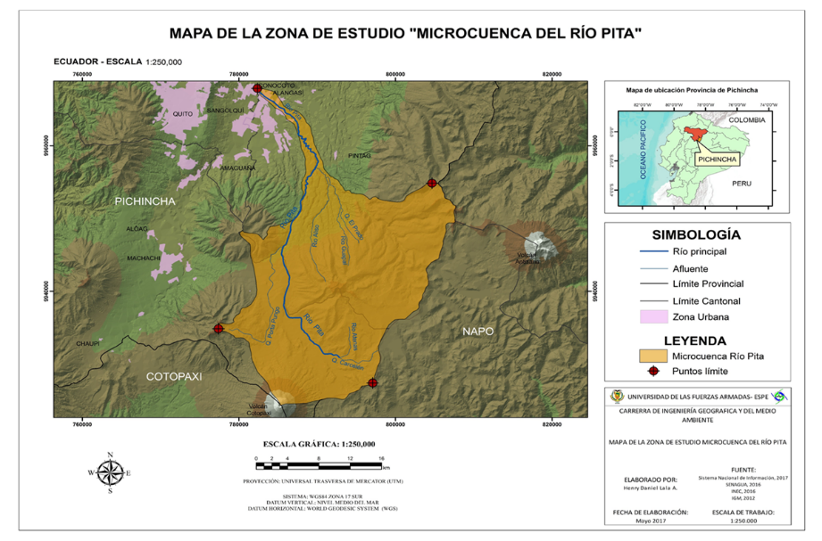
Figura 1. Mapa de la ubicación de zona de estudio (microcuenca del Río Pita)

La proporción parroquial del área de la microcuenca se describe a continuación: Pintag; 55.8%, Machachi; 38.2%, Rumipamba; 3.2% y Sangolquí; 1.7% (MAE, 2012). En el Cuadro 1, se presenta la ubicación de la microcuenca mediante coordenadas geográficas.
Cuadro 1. Coordenadas geográficas del área de estudio
N° | ÁREA DE ESTUDIO | COORDENADAS
N° | ÁREA DE ESTUDIO | Latitud | Longitud
1 | Punto límite 1 | 0°37'0.048"S | 78°21'23.227"O
2 | Punto límite 2 | 0°17'25.137"S | 78°27'47.517"O
3 | Punto límite 3 | 0°34'91.645"S | 78°34'24.670"O
4 | Punto límite 4 | 0°24'56.720"S | 78°16'43.461"O

Metodología
El análisis de la sostenibilidad de la microcuenca se basa en

la metodología planteada en el manual “The Water Footprint Assessment” (Hoekstra et al., 2011) citado en (CTA, 2013). La evaluación de la huella hídrica en una cuenca hidrográfica viene dada por la ecuación 1, se han realizado aportes particulares para el contexto local y los sectores productivos propios de la zona.
$$HH=\sum_{i}{HH procesos \left(i\right)}$$ | ( 1)
Donde;
- HH= Huella Hídrica
- i= número de procesos
- HH procesos (i)= Huella Hídrica de i procesos.
De acuerdo a los sectores económicos de la microcuenca los componentes de la huella hídrica son: agropecuario, doméstico, industrial, energético y minero, los cuales serán analizados temporal y geográficamente. A su vez, la huella hídrica se puede subdividir a su vez en:

Huella Hídrica Verde.- Se refiere al consumo de agua almacenada en el suelo, proveniente de la precipitación que no se convirtió en escorrentía y se incorporó en los productos agrícolas.
Huella Hídrica Azul.- Se refiere al consumo de agua extraída de una fuente superficial o subterránea, que no vuelve a la cuenca hidrográfica de la cual fue retirada. En el sector agrícola es cuantificada por el agua consumida y en los otros sectores se considera el volumen del agua evaporada o incorporada en sus cadenas de producción.
Huella Hídrica Gris.- Se refiere, al volumen de agua dulce necesario para asimilar la carga de contaminantes, por parte de un cuerpo receptor, tomando como referencia los límites máximos establecidos en una norma. Para el contexto local se consideró el Texto Unificado de Legislación Secundaria de Medio Ambiente (MAE, 2015) libro VI anexo 1. La Huella Hídrica Gris, se calculó en función de los contaminantes: Nitrógeno y Fósforo total en los sectores agrícola y pecuario, Sólidos Suspendidos Totales (SST), Demanda Química de Oxigeno (DQO) y Demanda Biológica de Oxigeno (DBO₅) para los sectores minero y doméstico, respectivamente.
SECTOR AGROPECUARIO
Subsector Agrícola
Los requerimientos de agua se estimaron mediante la modelación de la interrelación de variables climáticas, edáficas y características propias del cultivo, que influyen en el comportamiento esperado por la especie vegetal a través del modelo de simulación CROPWAT 8.0 de FAO.
Variables climáticas: Son consideradas para el análisis del subsector agrícola: Evapotranspiración de referencia - ETo (mm/día). Método Penman–Monteith y Radiación solar (MJ/m²/día).
Variables edáficas: Agua Disponible Total (ADT) y Tasa máxima de infiltración (a partir de la granulometría del suelo en el Módulo Soil Water Characteristics del software libre SPAW Hidrology), Profundidad radicular máxima, Agotamiento inicial de la humedad del suelo (0% para cultivos establecidos en meses húmedos y 50% para meses secos).
Cultivos: En la microcuenca, se identificaron 12 cultivos ( ver cuadro 2), todos ellos con áreas mayor a una hectárea mismos que fueron clasificados en: cultivos transitorios, anuales, perennes y plantaciones forestales, se recopiló la información sobre: Fecha de siembra y cosecha, Coeficiente del cultivo (kc) y fases de crecimiento, Profundidad radicular, Fracción de agotamiento crítico (p), Factor de respuesta de la productividad del cultivo (ky) y Altura del cultivo, mismos que fueron obtenidos de la guías FAO (2006) a escala global.
Cuadro 2. Cultivos determinados en la microcuenca
Cultivo | Área cultivada (ha) | Cultivo | Área cultivada (ha) | Cultivo | Área cultivada (ha)
Avena | 22.144 | Maíz | 367.399 | Rosas | 27.778
Cebada | 54.389 | Papa | 129.033 | Pino | 219.619
Haba | 38.025 | alfalfa | 3.106 | Eucalipto | 1010.65
Tomate | 7.984 | arverja | 27.715 | Pasto | 9680.14
Frejol | 61.730
Huella Verde Agrícola
La Huella Verde es representada por la precipitación efectiva. Este valor fue obtenido por del módulo “Climate/Eto” del CROPWAT 8.0, cuyo resultado se multiplicó por 10, para realizar la conversión de mm a m³/ha. A este último valor se le denomina consumo de agua de cultivo (CUW) . La Huella Hídrica Verde de un producto agrícola en una hectárea cultivada se obtiene dividiendo CUW entre el rendimiento del mismo producto (ecuación 2).
$$HH cultivo verde=\frac{CWU verde}{Y}$$ | ( 2)
Donde;
- HH cultivo verde= Huella Hídrica Verde de un cultivo en (m³/t).
- CWU verde= agua verde utilizada por el cultivo en (m³/ha).
- Y=rendimiento de los cultivos en (t/ha).
Huella Azul Agrícola
La Huella Azul se obtuvo mediante la diferencia entre el requerimiento de agua del cultivo y la precipitación efectiva (ET azul), misma que se obtiene de la variable “requerimiento Actual de Riego” del software CROPWAT 8.0, se debe considerar que si esta diferencia es menor o igual a cero no se tiene Huella Hídrica Azul y esta se determina a través de la ecuación 3.
$$HH cultivo azul=\frac{CWU azul}{Y}$$ | (3)
Donde;
- HH cultivo azul= Huella Hídrica Verde de un cultivo en m³/t.
- CWU azul= agua verde utilizada por el cultivo en m³/ha.
- Y=rendimiento de los cultivos en t/ha.
Huella Gris Agrícola
La Huella Gris se determinó utilizando como referente la presencia de contaminantes en el agua, por la aplicación de fertilizantes que manejan en su composición nitrógeno (N) y fósforo (P). La concentración del contaminante N y P se midió en las aguas del Río Pita y las cargas máximas permisibles para descargas en cuerpos de agua se estableció según él (MAE, 2015). La Huella Gris se calculó mediante la ecuación 4.
$$HH gris producto A=\frac{L}{Cmax-C nat}$$ | (4)
Donde;
- HH gris producto A= Huella Hídrica Gris por producto agrícola (m³/ha).
- L= cantidad de fertilizante aplicado (kg/ha)
- C max= Concentración máxima permisible de N y P en el agua (kg/m³).
- C nat= Concentración natural de N y P en el cuerpo receptor (kg/m³).
Es necesario dividir este valor entre el rendimiento del mismo producto para equiparar y comparar con las otras dos huellas (azul y verde) del mismo sector (ecuación 5).
$$HH gris A=\frac{HH gris producto A}{rend_cult }$$ | (5)
Donde,
- HH gris A = Huella Hídrica Gris agrícola (m³/t).
- HH gris producto A = Huella Hídrica Gris por producto agrícola (m³/ha).
- rend_cult= rendimiento del cultivo (t/ha).
En ríos poco alterados, a modo práctico, para contaminantes elaborados por el hombre la concentración natural en el ambiente es cero (Hoekstra et al., 2011). En este caso se utilizó la concentración de N y P medido en el agua del Río Pita, por lo que en la ecuación 4, se reemplazó el valor de la concentración medida de N y P.
SECTOR AGROPECUARIO
Subsector Pecuario
En este subsector se considera la información de pastos y el subsector bovino. La Huella Hídrica del sector se determina mediante la ecuación 6 y esta, al ser equiparable con las otras huellas, se establece la ecuación 7.
$$HH pecuaria =HH alimento+HH consumo+HH servidumbre$$ | ( 61)

HH pecuaria =HH Verde Pe+ HH Azul Pe+HH Gris Pe | (7)
Donde;
- HH verde Pe = Huella hídrica del alimento
- HH azul Pe = Huella Hídrica del consumo
- HH gris Pe = Huella Hídrica de servidumbre
La Huella Hídrica pecuaria se da en m³ sobre tonelada de peso vivo obtenida de dividir el consumo total de agua expresada m³ de cada huella sobre el número de bovinos dentro de la microcuenca, multiplicado por su peso vivo promedio en toneladas. El número de bovinos se determinó en función de la capacidad de carga animal (ecuación 8), considerando que el número de bovinos en un área determinada está relacionado proporcionalmente con el área de pastos en esta.
$$CCBovina=\frac{\# cabezas ganado }{Área de pastos }$$ | ( 82)
Donde;
- CC Bovina = Capacidad de carga Animal de los bovinos (cabezas/ha).
- # cabezas ganado = Número de cabezas de ganado por parroquia (cabezas).
- Área de pastos = Área de pastos de cada parroquia (ha).

Huella Verde Pecuaria
La Huella Hídrica Verde pecuaria corresponde a consumo de agua por el pasto. Para el cálculo del rendimiento se consideró los valores propuesto por Palacios en 2005 citado por el (CTA, 2013): 15 toneladas de materia seca (MS)/ha para pasto de ganado lechero, 5 toneladas de MS/ha para pasto de ganado de carne y ganado de carne/leche. De esta forma se obtiene el contenido de agua verde en m³/t y se multiplica por el requerimiento de materia seca de los bovinos, la cual se calcula mediante la ecuación 9.
$$Req. MS(\frac{kg}{animal*dia }) =\frac{peso del animal vivo \left(kg\right)*2.7 \%}{100\%}$$ | ( 93)
Donde;
- Req. MS = Requerimiento de materia seca por animal.
- Peso animal vivo = Peso en promedio de un bovino.
- 2.7= % de requerimiento de materia seca en relación al peso total del bovino.
El pasto predominante en la zona es el Pennisetum clandestinum (kikuyo) (Colimba, 2009). Se considera un pastoreo rotacional de entre 40 a 80 días y de 5 a 10 cortes en el año (Granizo, 2011). La raza es Holstein, con un peso promedio de 650 kg (Asociación Holstein Friesian del Ecuador, 2016), A su vez, según el SENA (1985) citado en el CTA (2013), estima que el consumo diario de materia seca es, en promedio, 2.7% de su peso vivo, el porcentaje de humedad en el pasto es de 80% y el 20% restante se considera materia seca. Estos valores fluctúan en función de características propias de la zona y de tipo de pasto.
Huella Azul Pecuaria
La Huella Hídrica Azul pecuaria corresponde al consumo de agua requerido por los bovinos. Un adulto promedio de carne, aproximadamente consumirá del 8 al 10% de su peso vivo de agua por día (Sager, 2000) y el ganado lechero consumirá un valor de 3-5 litros de agua por cada kg de materia seca consumida.
Huella Gris Pecuaria
La Huella Hídrica Gris considera los valores de contaminantes del N contenidos en orina y heces de los bovinos, valores planteados por León et al. (2008) citado por (CTA, 2013), que no son diferentes por tipo de ganado de leche o carne:
- Tasa de lixiviación del Nitrógeno: 10%
- Excreción fecal de 210.9 (g N/día)
- Excreción urinaria de 240.6 (g N/día)
SECTOR DOMÉSTICO
La huella hídrica se determinó según la metodología diseñada por el Grupo de Investigaciones Ambientales (GIA) de la Universidad Pontificia Bolivariana y del Tecnológico de Antioquia, según (Arango Ochoa, 2013). Se identifican tres volúmenes de control o etapas importantes en la Huella del sector doméstico y estas corresponden a:
- La captación y potabilización del agua.
- La distribución y pérdidas por fugas técnicas y por acometidas ilegales.
- El consumo de los usuarios y sus vertimientos del agua a la microcuenca, ya sea con tratamiento previo o sin él.
Huella Azul Doméstica
La ecuación 10 hace referencia a los aportes en los procesos determinados en el sistema de agua potable.
$$HH azul TOTAL=HH azul PTAP+ HH azul AI+ HH azul USU$$ | (10)
Donde;
- HH azul TOTAL = Huella Hídrica Azul total en (m³).
- HH azul PTAP = Huella Hídrica Azul de la planta de potabilización en (m³).
- HH azul AI = Huella Hídrica Azul de las acometidas ilegales en (m³).
- HH azul USU = Huella Hídrica Azul de los usuarios en (m³).
Huella Hídrica Azul de los usuarios
En este aporte se consideró que un porcentaje del agua facturada es consumida por los usuarios, convirtiéndose en Huella Hídrica Azul según la ecuación 11 y el otro porcentaje se convierte en caudal de vertimiento. Según la ecuación 11 se asume que el 10% del agua facturada en el sector corresponde al aporte a la Huella Azul y el 90% restante corresponde a los vertimientos (Ecuación 12).
$$HH azul USU=0.1*Q cf$$ | (11)
$$Q v USU=0.9*Q cf$$ | (12)
Donde;
- Qcf = Caudal facturad por cada municipio (m³).
- Q v USU = Caudal de vertimiento por los usuarios (m³).
Huella Hídrica Azul de las acometidas ilegales
El agua en la distribución sufre pérdidas por la infraestructura e incluso por captaciones ilegales. Se asume que el 10% del caudal vertido en las acometidas ilegales corresponden al aporte que repercute en la Huella Azul, según la ecuación 13.
$$HH azul AI=0.1*Q e AI$$ | (13)
Donde;
- HH azul AI = Huella Hídrica Azul de las acometidas ilegales en (m³).
- Q e AI = Caudal de vertido en las acometidas ilegales en (m³).
El caudal de las acometidas ilegales es determinado a partir de pérdidas totales en el sistema, en función de las ecuaciones 14, 15 y 16.
$$Q p=\frac{Q total Distrib*\% P }{100 \%-\% P}$$ | (14)
$$AI=\% P-\% FT$$ | (15)
$$Q e AI=Q p*\% AI$$ | (16)
Donde;
- Q p = Caudal de pérdidas en (m³).
- Q cf total Distrib = Caudal de distribución total en (m³).
- % P = porcentaje de pérdidas.
- % AI = porcentaje de acometidas ilegales.
- % FT = porcentaje de fugas técnicas.
- Q e AI= Caudal de acometidas ilegales en (m³).
Huella Hídrica Azul de la captación y potabilización
El caudal que se importa desde la microcuenca sufre variaciones ya sea por evaporación o pérdidas, se lo contabilizó como Huella azul en esta etapa a través de la ecuación 17.
$$HH AZUL PTAP=Q Cap Cuenca-Q e PTAP$$ | (174)
Donde;
- HH AZUL PTAP = Huella Hídrica Azul en la planta de potabilización (m³).
- Q Cap Cuenca = Caudal de captación en la microcuenca (m³).
- Q e PTAP = Caudal de entrada en la planta de potabilización en (m³).

Huella Gris Doméstica
En el proceso de cuantificación de la Huella Hídrica Gris, se tomó en consideración los contaminantes DBO₅, DQO Y SST; se calculó la huella gris en función de cada uno de estos contaminantes y únicamente se considera al valor máximo de los tres para la cuantificación de la huella a través de la ecuación 18.
$$HH gris TOTAL=MAXIMA\left[HH gris total cont \left( DBO5, DQO,SST\right)\right]$$  $$HH gris TOTAL=HH gris PTAP+ HH gris AI+ HH gris USU$$ | ( 18)
Donde;
- HH gris TOTAL= Huella Hídrica Gris total en (m³).
- HH gris PTAP= Huella Hídrica Gris de la planta de potabilización en (m³).
- HH gris AI= Huella Hídrica Gris de las acometidas ilegales en (m³).
- HH gris USU = Huella Hídrica Gris de los usuarios en (m³).
Huella Hídrica Gris de los usuarios
Una parte del agua vertida por los usuarios es llevada a plantas de tratamiento de aguas residuales (PTAR) y el resto es vertido sin tratar lo que implica un aporte a la Huella Gris en ambos casos estas huellas se determinan mediante las ecuaciones 19, 20 y 21.
$$HH gris USU=HH gris ST+ HH gris PTAR$$ | (19)
$$HH gris ST=\frac{Q v ST*C v ST}{C max-C nat }$$ | (20)
$$HH gris PTAR=\frac{Q v PTAR *C v PTAR}{C max-C nat }$$ | (21)
Donde;
- HH gris ST = Huella Hídrica Gris sin tratamiento (m³).
- Q v ST = Caudal de vertido sin tratar (m³).
- C v ST= Concentración del contaminante de vertido sin tratar (kg/m³).
- Q v PTAR = Caudal de vertido planta de tratamiento residual (m³).
- C v PTAR = Concentración del contaminante de vertido sin tratar (kg/m³).
- C max = Concentración máxima del contaminante (kg/m³).
- C nat = Concentración natural del contaminante en el afluente (kg/m³).
Los caudales de vertimiento sin tratar y de la planta de tratamiento se calcularon mediante la metodología de (Arango Ochoa, 2013), según las ecuaciones 22 y 23 respectivamente. Además se establece que el 30% del caudal total es tratado en una plata de tratamiento de aguas residuales.
$$Q tra PTAR=Q v USU*\% Q tra PTAR$$ | (22)
$$Q v ST=Q v USU-Q tra PTAR$$ | (23)
Donde;
- Q tra PTAR= Caudal tratado en una planta de tratamiento residual (m³).
- Q v USU = Caudal de vertido por los usuarios (m³).
- % Q tra PTAR = % del caudal tratado en una planta de tratamiento residual (m³).
- Q v ST = Caudal de vertido sin tratar (m³).
Huella Hídrica Gris de las acometidas ilegales
El porcentaje de aportación de los volúmenes de acometidas ilegales y de fugas técnicas es del 90% y se calculó mediante las ecuaciones 24 y 25, respectivamente.
$$HH gris AI=\frac{Q v AI*C v AI }{C max-C nat}$$ | (24)
$$Q v AI=0.9*Q e AI$$ | (5)
Donde:
- HH gris AI = Huella Hídrica Gris de las acometidas ilegales en (m³).
- Q e AI = Caudal de vertido en las acometidas ilegales en (m³).
- Q v AI = Caudal de vertido en acometidas ilegales en (m³).
- C v AI = Concentración del contaminante vertido en acometidas ilegales (kg/m³).
Huella Hídrica Gris en la etapa de captación y potabilización
En la planta de potabilización, el agua de vertimiento es la resultante de los procesos operacionales de la planta. Este volumen se contabiliza como Huella Hídrica Gris, ecuación 26.
$$HH GRIS PTAP=\frac{Q V PTAP*C V PTAP}{C max -C nat }$$ | ( 26)
Donde;
- HH GRIS PTAP = Huella Hídrica Gris en la planta de potabilización (m³).
- Q V PTAP = Caudal de vertido por la planta de potabilización (m³).
- C V PTAP = Concentración de vertido por la planta de potabilización (m³).
SECTOR MINERO
La huella hídrica se determinó para materiales pétreos (arena y grava) considerando el área de cada título minero a través de las interrelaciones en función de la producción que genera, se multiplicó por el indicador estimado y se cuantifica la Huella Azul y Gris. Este indicador se determinó en función de la metodología propuesta por la WFN (Hoekstra, Chapagain, & Aldaya, 2011) citado en (CTA, 2013). Las propiedades de las arenas y gravas se tomaron de (Escobar & Rivas, 2016):
- La densidad promedio de la arena es 2.649 kg/m³ y la de la grava es 2.610 kg/m³.
- El porcentaje de absorción de agua en la arena es 4.05% y en la grava es 3.6% en peso.
- El contenido de humedad de la arena es 2.08% y el de la grava es 0.09%
En la Huella Gris el principal contaminante son los sólidos suspendidos totales.
Huella Azul Minera
El indicador de Huella se obtuvo a través de la ecuación 27.
$$Indicador HHA=\left(\frac{\left(\% de absorción de agua en peso\right)*\left(peso del material explotado\right) (\frac{m^{3} agua}{año})}{\frac{produccion (\frac{m^{3}material}{año})}{Densidad promedio\frac{kg material}{m^{3} material } }}\right)$$ | ( 6)

La huella hídrica de cada material se determinó según la ecuación 28.
$$HH Azul M =Indicador HHA*Prod pond area$$ | (28)
Donde;
- HH Azul M = Huella Hídrica Azul en la minería (m³).
- Indicador HHA =indicador de Huella Hídrica Azul por material (m³/kg material).
- Prod pond área = producción de las concesiones en función a su área. (kg material).
Huella Gris Minera
El indicador de Huella Hídrica Gris se determinó en función del valor de la carga aportante promedio de SST (ecuación 29), obtenido en los análisis de aguas del Río Pita.
$$Indicador HHG=\left(\frac{Carga contaminante (\frac{kg SST}{dia})}{\frac{produccion (\frac{kg material}{dia})}{(Cmax-Cnat)\frac{kg SST}{m^{3} agua } }}\right)$$ | (29)
La Huella Hídrica Gris total de los SST para arenas y gravas se determinó con la ecuación 30.
$$HH Gris M =Indicador HHG*Prod pond area$$ | (30)
Donde:
- HH Gris M = Huella Hídrica Gris en la minería (m³).
- Indicador HHG =indicador de Huella Hídrica Gris por material (m³/kg material).
- Prod pond área = producción de las concesiones en función a su área. (kg material).
SECTOR ENERGÉTICO
En este sector se consideró la generación de las centrales hidroeléctricas inmersas en la zona (ver cuadro 3) que tengan reservorio de agua y que no estén en la microcuenca, además de la potencia instalada obtenida de la Corporación Eléctrica del Ecuador (CELEC) y fundamentada en la Norma Técnica Ecuatoriana GPE INEN 59:2012.
Cuadro 3. Central hidroeléctrica en la microcuenca
Central Hidroeléctrica (INEN, 2012) | Nombre | Capacidad instalada | Reservorio | Reservorio dentro de microcuenca | Eficiencia (12 meses del año)
Mediana | Guangopolo I y II | 74.45 MW | SI | NO | 100%
La metodología de cálculo de la Huella Hídrica energética es la propuesta por (Mekonnen & Hoekstra, 2011).Además para los cálculos se estableció un factor de conversión a Gigajulio de 3,6.
Huella Azul Energética
La Huella Hídrica Azul de la energía en una central hidroeléctrica se calculó dividiendo la cantidad de agua evaporada del embalse entre el total de energía generada (Ecuación 31).
$$HH Azul E=\frac{AE (m3)}{EG (GJ)}$$ | ( 31)
Donde;
- HH Azul E = Huella Hídrica Azul energética (m³/GJ)
- AE = volumen de agua evaporada desde el embalse (m³)
- EG= energía generada (GJ)
El volumen de agua que se evapora desde el embalse se calculó en función de la ecuación 32.
$$AE=10*E x A$$ | (32)
Donde;
- AE = volumen de agua evaporada desde el embalse (m³).
- E= evaporación mensual del embalse (mm).
- A= área del reservorio de agua (ha).
La evaporación se determinó por el método propuesto de Thomthwaite (1948), el cual comprobó que la evapotranspiración es proporcional a la temperatura media, según la ecuación 33.
$$E =16 {\left(\frac{10 Tm}{I}\right)}^{a}$$ | ( 33)
Donde,
- E = evapotranspiración mensual sin ajuste (mm/mes)
- Tm= temperatura media mensual en °C
- I= índice de calor anual
- a= parámetro ajustado
ANÁLISIS DE LA SOSTENIBILIDAD DE LA HUELLA HÍDRICA
En la figura 2 se representa un esquema de la sostenibilidad aplicada, en el cual se indica las variables necesarias que involucra cada enfoque sistema de la sostenibilidad.
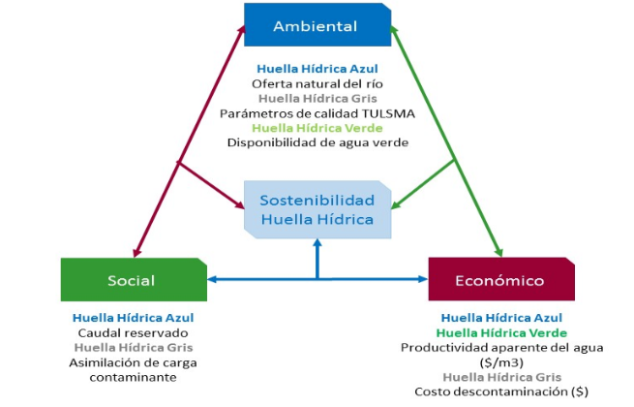
Figura 2. Sostenibilidad de la Huella Hídrica en la microcuenca
Fuente: Adaptado del CTA, 2013.
Análisis ambiental Huella Azul
Este análisis se determinó a través del índice de escasez, al comparar la huella azul con la oferta natural disponible total y regulada, según las ecuaciones 34 y 35, respectivamente. Además, en cada oferta se detrajo la Huella Hídrica Azul porque esa agua ya no está disponible en el medio.
$$Et Azul mes=\frac{\sum{HH azul mes}}{OA azul t. mes }$$ | (34)
$$Er Azul mes=\frac{\sum{HH azul mes}}{OA azul r. mes }$$ | (35)
Donde;
- Et Azul mes = índice de Estrés Hídrico azul total
- Er Azul mes = índice de Estrés Hídrico azul regulado
- HH azul mes = Huella Hídrica Azul mensual
- OA azul t. mes = Oferta de Agua azul total por mes
- OA azul r. mes = Oferta de Agua azul regulada por mes
La oferta de agua azul total
Se obtuvo a partir de la oferta natural de agua en la microcuenca (volumen escurrido), descontado el caudal ecológico (ecuación 36). La oferta de agua regulada se obtuvo descontado el caudal ecológico y el caudal extracción o consumo del total (ecuación 37).
$$OA azul t. mes=Oferta Nat. mes-Caudal Eco. mes$$ | (36)
$$OA azul t. mes=Oferta Nat. mes-Caudal Eco. mes-Caudal Con. mes$$ | (37)
Donde;
- OA azul t. mes = Oferta de Agua azul total por mes (m³).
- Oferta Nat. mes = Agua producida por la microcuenca por mes (m³)
- Caudal Eco. mes = Caudal ecológico mensual (m³).
- Caudal Con. mes = Caudal de extracción para consumo (m³).
La oferta natural
Se determina a través del volumen escurrido de la microcuenca mediante la ecuación 38.
$$Ve=31.536*Qo*{10}^{6}$$ | (38)
Donde,
- Ve = volumen escurrido (m³)
- Qo = Caudal medio de la microcuenca (m³/s)
- 31.536 = Constante de cuantificación
Caudal medio
Es común que el caudal medio en una cuenca hidrológica, se exprese únicamente en función del área, ecuación 39, Sandoval W., en 2014 citado en (Morales & Topón, 2016).
$$Qo=\frac{31.71*P*C*Ac}{{10}^{6}}$$ | (39)
Donde;
- Qo = Caudal medio de la microcuenca (m³/s)
- Ve = volumen escurrido (m³)
- P = precipitación media ponderada multianual (mm)
- Ac = Área de la microcuenca (km²)
- C = coeficiente de escorrentía
El coeficiente de escorrentía se obtuvo del Soil Conservation Services, en función a los criterios propios de la microcuenca con un valor igual a 0.4 (Cisneros & Díaz, 2016).

La precipitación media.-
Se determinó por el “Método Aritmético”, en el cual se calculó el promedio numérico de las alturas de precipitación, registrado por ocho estaciones meteorológicas para lo cual se emplea la ecuación 40.
$$P=\frac{1}{n }\sum_{i}^{n}{Pi}$$ | (40)
Donde,
- n = número de estaciones
- Pi = precipitación registrada en la estación (mm)
Este método es aceptado cuando la dispersión es < 10% de la sumatoria de precipitación anual calculada. Además, cabe mencionar que para aplicar este procedimiento es necesario contar con un compendio de datos de al menos 5 años.
Caudal ecológico.- En Ecuador según las normas técnicas ambientales, el caudal ecológico es el 10% del caudal medio mensual multianual.
Caudal de extracción.- Caudal de consumo, se lo obtuvo a partir de las captaciones realizadas en el Río Pita, por parte de los municipios de Quito y Rumiñahui. Valores que fueron de 1200 l/s y 220 l/s respectivamente, para el año 2016.
Análisis ambiental Huella Verde
La sostenibilidad ambiental Verde se determinó a través del índice de escasez, comparando en cada mes la HH Verde total de la microcuenca con la disponibilidad de agua verde (ecuación 41).
$$E Verde mes=\frac{\sum{HH verde mes}}{DA verde mes }$$ | ( 7)
Donde;
- Et Verde mes = índice de Estrés Hídrico verde.
- HH verde mes = Huella Hídrica Verde mensual (m³).
- D A verde mes = Disponibilidad de agua verde mensual (m³).
La disponibilidad de agua verde se determinó en función de la evapotranspiración real total menos la evapotranspiración natural y la de las zonas no productivas de manera mensual, según la ecuación 42.
$$DAV=ET verde-ET natural-ET noproductiva$$ | ( 42)
Donde;
- DAV = disponibilidad de agua verde (m³).
- ET verde = evapotranspiración total verde (m³).
- ET natural = evapotranspiración reservada para la vegetación natural (m³).
- ET noproductiva = evapotranspiración del suelo no productivo (m³).
La evotranspiración real (ETR) anual se estimó usando el método de Budyko (1974) Se basa en los balances de agua y energía a largo plazo (Rodríguez Ortiz, 2016). La metodología planteada por Budyko tiene una escala temporal anual, por lo que para obtener el valor mensual se realiza una asignación de la ETR a través de la ETP, (ecuación 43).
$$ETR={\left[ETP*P*tanh⁡\left(\frac{P}{ETP}\right)\left(1-cosh\left(\frac{ETP}{P}\right)+senh\left(\frac{ETP}{P}\right)\right)\right]}^{1/2}$$ | ( 43)
Donde,
- ETR = evapotranspiración real (mm/año).
- ETP = evapotranspiración potencial (mm/año).
- P = precipitación (mm/año).
La ETR correspondiente a las zonas no productivas, sin vegetación, naturales o de protección y zonas donde están los cuerpos de agua de la microcuenca, se determinó a través de la ETP de estas zonas, para lo cual se determinó el área y se aplicó la ecuación de Thornthwaite en cada zona.
Análisis ambiental Huella Gris
La sostenibilidad en la Huella Hídrica Gris, se evaluó determinando el “Nivel de contaminación de agua (NCA)”(ecuación 44) comparando la oferta real total mensual de agua en la microcuenca, descontado la Huella Hídrica Azul ya que esa agua no está disponible en el medio para asimilar la carga contaminante generada.
$$E Gris mes=\frac{\sum{HH gris mes}}{DA azul mes }$$ | ( 44)
Donde;
- Et Gris mes = índice de Estrés Hídrico gris.
- HH gris mes = Huella Hídrica Gris mensual (m³).
- D A azul mes = Oferta natural regulada de agua en la microcuenca (m³).
Los índices del NCA calculados reflejan el grado o porcentaje de contaminación del cuerpo receptor por mes. Se consideró además que si la insostenibilidad es recurrente en la mayoría de los meses, el cuerpo de agua tendría copada y superada su capacidad de depuración, denotando así la no sostenibilidad en términos de calidad, en función del criterio:
- E < 1; sostenibilidad
- E = 1; utiliza el agua azul y verde total respectivamente.
- E > 1; insostenibilidad
Análisis económico Huella Azul
Salmoral, et al. (2011) plantea que se debe estimar el valor de producción a precios de mercado por m³ de agua consumida, determinando la productividad aparente del agua azul, ya que este manifiesta la capacidad de generación de ingresos en relación al consumo de agua. Además que considera como un factor dinámico que evoluciona en el tiempo (CTA, 2013). Los recursos naturales son “activos fijos”, con el fin de gestionar sosteniblemente dicho recurso hasta llegar a un agotamiento óptimo. En cada sector se establece:
Agrícola: La productividad aparente del agua azul (APW Azul) de la agricultura se estimó dividiendo el precio del producto agrícola sobre su Huella Azul, según la ecuación 45.
$$APW azul=\frac{Valor producción cultivo }{HH Azul cultivo }$$ | ( 458)
Donde;
- APW azul = productividad aparente del agua azul ($/m³).
- Valor producción cultivo = precio de mercado del producto ($/t).
- HH Azul cultivo = Huella Hídrica Azul de cada cultivo (m³/t).
Además, se calculó la productividad aparente de la tierra (APL), mismo que representa el valor económico a precios constantes en función de las hectáreas cultivadas para lo cual se determina precio de mercado del producto por su rendimiento, esto según la ecuación 46.
$$APL=Pm*Rendimiento$$ | ( 469)
Donde;
- APL = Productividad aparente de la tierra ($/ha).
- Pm = precio de mercado del cultivo ($/t)
- Rendimiento = rendimiento de un cultivo en una hectárea (t/ha)
Pecuario.- La productividad aparente del agua (APW Azul) pecuario se estimó dividiendo el precio de la producción de carne bovina sobre la Huella Azul asociada a este sector (ecuación 47).
$$APW azul=\frac{Valor producción de carne }{HH Azul pecuaria }$$ | (47)
Donde;
- APW azul = productividad aparente del agua azul ($/m³).
- HH Azul pecuaria = Huella Hídrica Azul de cada cultivo (m³/año).
- Valor producción carne = precio de mercado del ganado en peso vivo por el peso promedio del ganado y por número de cabezas de ganado ($/año).
Energía.- La productividad aparente del agua (APW Azul) del sector se estimó dividiendo el precio del KWh de energía en el mercado. Se asumió en 0.068 $, como referencial a la tasa residencial- R1 (EEQ, 2014), ecuación 48.
$$APW azul=\frac{Valor producción de la energía }{HH Azul energetica }$$ | (48)
Donde;
- APW azul = productividad aparente del agua azul ($/m³).
- HH Azul energética = Huella Hídrica Azul del sector energía (m³/año).
- Valor producción de la energía = precio de mercado del KWh por la energía generada en la planta ($/año).
Minería.- La productividad aparente del agua (APW Azul) del sector se estimó dividiendo el precio promedio de arenas y gravas entre la Huella Azul asociada a este sector, ecuación 49.
$$APW azul=\frac{Precio promedio pétreos*produccion de pétreos }{HH Azul minera}$$ | (49)
Donde;
- APW azul = productividad aparente del agua azul ($/m³).
- HH Azul minera = Huella Hídrica Azul del sector minero (m³/año).
- Producción de los pétreos = material arenas y gravas producidos en las concesiones mineras (kg/año).
- Precio promedio pétreos = costo de mercado de 1 m³ de área y grava multiplicado por su densidad. ($/kg).
Doméstico.- La productividad aparente del agua (APW Azul) del sector se estimó dividiendo el precio del m³ de agua en el mercado entre la Huella Azul del sector, ecuación 50. El precio referencial de m³ de 0.31$ obtenido del pliego tarifario doméstico (EPMAPS, 2017).
$$APW azul=\frac{Valor producción del agua potable }{HH Azul doméstico }$$ | (11)
Donde;
- APW azul = productividad aparente del agua azul ($/m³).
- HH Azul doméstica = Huella Hídrica Azul del sector doméstico (m³/año).
- Valor producción del agua potable = precio de mercado del m³ por el agua facturada en los municipios de Quito y Rumiñahui ($/año).
Resultados y discusiones
Los resultados por cada sector y disgregado por color, se muestran en la figura 3, denotando geográficamente las variaciones y aportaciones de menor a mayor de cada sector. En la huella azul el mayor aportante es el sector doméstico con 17 Mm³ y el que menor aportación tiene es el energético con 0.058 Mm³ En la huella verde el mayor aportante es el sector pecuario con 17 Mm³ y el agrícola con 11.64 Mm³ Además en la huella gris el sector que más aporta es el pecuario con 28 Mm³ y el que menor aportación tiene es el minero con 0.013 Mm³.
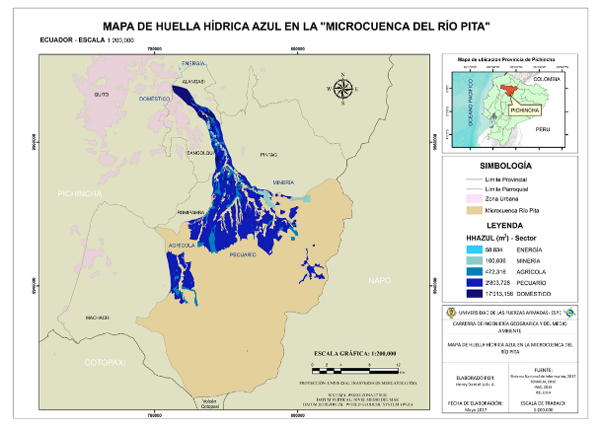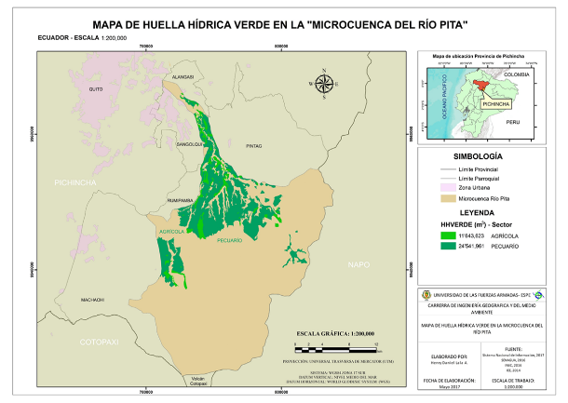
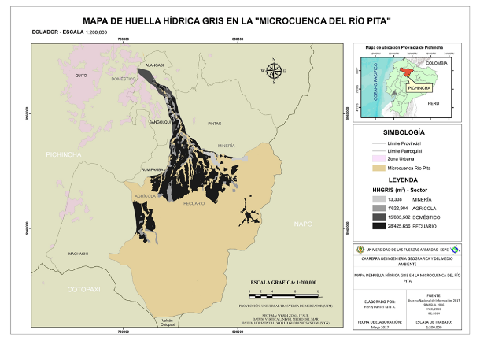
Figura 3. Huella Hídrica Azul, Verde y Gris en la microcuenca
El compendio de los 5 sectores antes mencionados se muestra en el cuadro 4.
Cuadro 4. Huella hídrica microcuenca
SECTOR | HH VERDE (Mm³) | HH AZUL (Mm³) | HH GRIS (Mm³)
AGRÍCOLA | 11.64 | 0.47 | 1.62
PECUARIO | 24.54 | 2.80 | 28.43
DOMÉSTICO |  | 17.01 | 15.84
MINERO |  | 0.10 | 0.01
ENERGÉTICO |  | 0.06
TOTAL | 36.19 | 20.45 | 45.90
La suma de las huellas hídricas se muestran en la figura 4, en el que la Huella Hídrica Azul es de 20.4 Mm³, la Huella Hídrica Verde es de 36.1 Mm³ y la huella gris es de 45.8 Mm³ de agua.
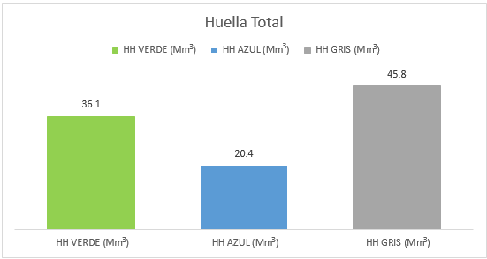
Figura 4. Huella Hídrica total en la microcuenca
Sostenibilidad Ambiental Huella hídrica
La oferta natural de agua azul es de 261.7 Mm³mientras que la oferta regulada de 188.9 Mm³, la disponibilidad de agua verde (DAV) es de 64 Mm³. Estas estimaciones servirán para establecer la relación y el grado de sostenibilidad de la microcuenca mediante los índices de escasez y el nivel de contaminación NCA que denota la capacidad de autodepuración de la microcuencaAl efectuar las relaciones respectivas entre cada oferta y huella hídrica, se determina la sostenibilidad para cada mes (figura 5).
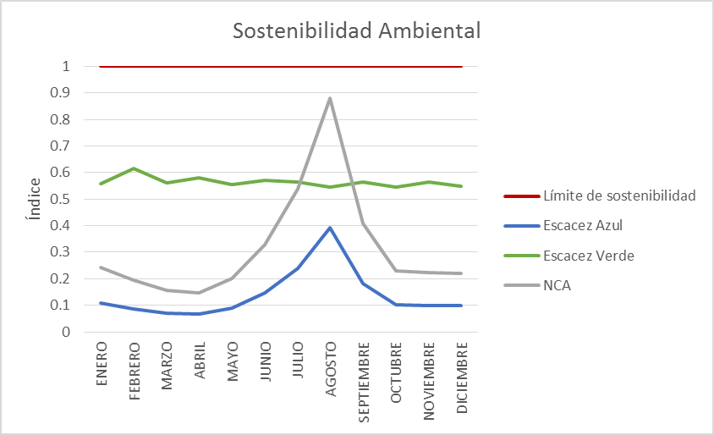
Figura 5. Sostenibilidad Ambiental Huella Hídrica
El índice azul calculado en cada mes es menor que uno, en los meses de julio, septiembre y en especial agosto. Se observa que el consumo de agua en esta época es de aproximadamente el 40% de la oferta de agua regulada disponible.
El índice verde supera el 0.5, lo que denota que el consumo de agua verde en estos meses es más del 50% de la oferta de agua verde disponible.
El índice NCA calculado es menor que uno, se debe considerar que en los meses de mayo a octubre tiende a subir llegando al punto más crítico en agosto con un índice de 0.88 lo que denota que la capacidad de asimilación y depuración de contaminantes en esta época está en el 88% de su capacidad.
Sostenibilidad económica Huella hídrica
En la figura 6 se muestra la variabilidad económica a parir del indicador APW en el que se puede comprobar cuáles son los sectores más productivos por cada m³ de agua consumido en un año, siendo estos el energético y minero, con 753.8 USD/m³ y 238.4 USD/m³, respectivamente. Estos valores son muy distantes de los a los otros sectores debido a que se consideró una eficiencia a su máxima capacidad en generación y explotación. En cambio, en la figura 7, se muestra la variabilidad monetaria por cada sector que generaría en un año de producción.
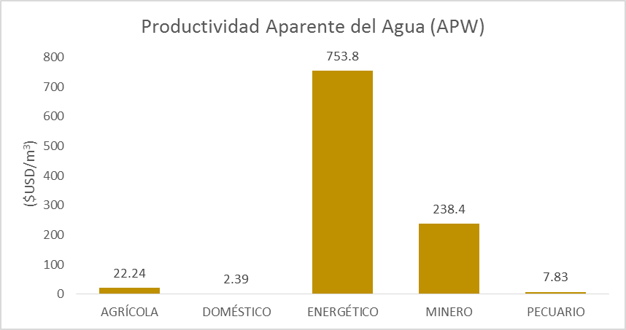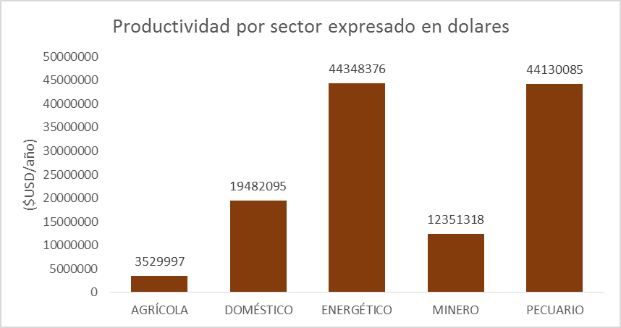
Figura 6. APW por sector Figura 7. Producción generada en $USD.
Según la figura 6 y 7 los sectores que generaron mayor producción expresada en dólares son: el energético y el pecuario, con cerca de USD 44.5 millones, ya que se consideró una productividad del 100%.
Conclusiones
- El sector doméstico genera una huella hídrica azul con un valor de 17.01 millones de m³, producto de las captaciones realizadas de 30% y 50% por los municipios de Quito y Rumiñahui, respectivamente, con el fin de satisfacer las necesidades de la población en estos cantones.
- La aportación del sector energético se cuantificó en 0.06 millones de m³ es la menor en este tipo de huella, debido a que se utiliza grandes volúmenes de agua para generar energía y esta no se transforma en huella hídrica ya que el líquido después del proceso de generación es canalizado mediante tuberías y reutilizada en otras centrales fuera del área de la microcuenca pero se mantiene disponible en el ecosistema sin ser alterada su calidad.
- En la huella hídrica verde se tiene dos aportaciones: el sector pecuario que llega a 24.54 millones de m³,, mientras que el sector agrícola alcanza a 11.64 millones de m³. La producción que genera abastece al mercado local y no corresponde a una producción a gran escala. Es importante destacar la diferencia de m³ en la huella verde comparando los dos sectores, siendo la relación 2:1, evidenciando el costo ambiental hídrico de la producción pecuaria.
- En la huella hídrica gris, el mayor aportante es el sector pecuario con 28.43 millones de m^{3.} Este valor es considerable ya que son altos los requerimientos de agua para asimilar la concentración de Nitrógeno contenido en las heces de los bovinos, llegando por escurrimiento a los cauces naturales y generando contaminación difusa en la zona.
- Otro de los sectores que tiene una contribución considerable en la huella gris es el doméstico con 15.84 millones de m³ volumen de agua que se necesita para asimilar la carga contaminante de DBO₅ ya que la población genera contaminación y es proporcional al consumo presentado, mientras el que menos aporta es el sector minero con 0.01 millones de m³ esto es consistente por la baja producción minera que se ha consultado denotando así una diferencia notable en base a la capacidad productiva de cada sector.
- La microcuenca del Río Pita presenta una oferta natural media anual de 313,45 millones de m³ de la cual 10% se considera como caudal ecológico, la oferta natural regulada de agua es de 188 millones de m³ descontando la huella hídrica azul y el caudal de captación, del que se estima el 11% ya no está disponible en el medio. También se cuantifico la disponibilidad de agua verde de 64.19 millones de m³ del cual aproximadamente el 56% ya se consumió esto según las estimaciones realizadas. Estas ofertas son cuantificadas a partir de una precipitación media de 1322.81 mm/año, determinadas en función de 8 estaciones meteorológicas en el periodo comprendido entre los años 1980 a 2010, un evapotranspiración potencial de 624.84 mm/año, establecida por la temperatura media anual entre 6°C y 14°C, y una evapotranspiración real de 550.84 mm/año.
- La microcuenca del Río Pita muestra sostenibilidad para consumo a la fecha, y disponibilidad y capacidad de depuración de agua. A partir de los indicadores establecidos. En los tres casos estos indicadores son menores que uno, característica que denota sostenibilidad según la metodología planteada.
- El índice de escasez azul calculado para la oferta regulada de agua se encuentra entre 0.08 a 0.1 para los meses lluviosos y 0.2 a 0.4 para los meses secos. Dichos valores son consecuentes con la época de lluvia y seca, ya que la disponibilidad real de agua es alta además de que los requerimientos de los sectores es mesurada, mientras que para la oferta total de agua se tiene un índice inferior a 0.15 no haciendo distinción notoria entre cada época. Este indicador varía en el tiempo principalmente por el aumento de la población, ya que para satisfacer las necesidades de alimentación, vestimenta y servicios, se necesitan más requerimientos primarios, principalmente agua, por lo que generarían presión entre los otros sectores económicos para pugnar por más asignación del recurso, incrementando así la demanda del agua y disminuyendo consecuentemente la oferta presentada.
- El índice de escasez verde, calculado esta entre 0.5 a 0.6 con una variabilidad ínfima entre cada mes, la pugna de agua en este sector se vuelve variable ya que la necesidad de alimentos agrícolas y cárnicos es directamente proporcional al crecimiento de la población, la cual debe satisfacer sus necesidades básicas, por lo que en estos sectores incrementarán los requerimientos.
- El índice NCA se encuentra entre 0.15 a 0.19 para los meses lluviosos y 0.33 a 0.88 en los meses secos La producción de los sectores acarrea contaminación que llega a los afluentes naturales. En la actualidad esta es asimilada sin problema, ya que la microcuenca presenta un 24% de su capacidad depurativa. Sin embargo, las consideraciones antes planteadas del incremento de los requerimientos por sector en el tiempo, conlleva a que aumente y disminuya la cantidad de agua disponible para asimilar la contaminación generada.
- En cuanto a la productividad aparente del agua APW, el sector más productivo es el energético con 753.8 USD/m³ Sin embargo, esto es debido a que se consideró para este sector la capacidad máxima de generación. Dicha consideración también fue aplicada en el sector minero en el que su productividad es de 238.4 USD/m³. En el caso de los sectores menos productivos, agrícola, pecuario y domestico se reciben 22.24 USD/m³, 7.83 USD/m³ y 2.39 USD/m³, respectivamente.
- La huella hídrica azul de acuerdo la productividad generada expresada en dólares para un año típico corresponde: sector agrícola con USD 3.5 millones a diferencia del sector energético y pecuario que juntos aportan USD 44 millones. La asignación no pasa solamente por un filtro económico ya que se entendería que teóricamente se debería asignar más agua a los dos sectores más productivos, así generaría más riqueza, pero no se puede limitar o reducir a los otros sectores, ya que ahí se encuentra el núcleo poblacional esto en ningún caso es viable.

Referencias bibliográficas
Arango Ochoa, J. (2013). Determinación de la huella hídrica del sector doméstico en la Cuenca del Río Porce. Tesis, Universidad Pontifica Bolivariana, Facultad de Ingeniería Química, Medellín.
Asociación Holstein Friesian del Ecuador. (2016). holsteinecuador. Obtenido de http://holsteinecuador.com/clasificacion-lineal.html
CELEC EP. Termopichincha. (2016). Metas cumplidas de celec ep. Termopichincha en el 2016. Quito. Recuperado el 25 de Abril de 2017, de https://www.celec.gob.ec/termopichincha/index.php/ano-2016
Cisneros, J., & Díaz, E. (2016). Diseño de una obra de mitigación ante el flujo de los lahares del volcán Cotopaxi que confluyen al Río Pita en el cause norte sector La Caldera. Tesis, Universidad de las Fuerzas Armadas ESPE, Ciencias de la Tierra y Construccíon, Ingeniría Civil, Sangolquí.
Colimba, C. (2009). Evaluación de parámetros productivos y reproductivos de la cruza bovina montbeliarde con razas lecheras de las haciendas el Relicario y Guagrabamba en la provincia de Pichincha. Tesis, ESPE-IASA I. Sede El Prado, Facultad de Ingeniería de Ciencias Agropecuarias., Sangolquí.
CTA. (2013). Guía metodológica de aplicacion de huella hídrica en una cuenca. Centro de Ciencia y Tecnología de Antioquia. Agencia Suiza para el Desarrollo y la Cooperación – COSUDE, Antioquia. Recuperado el 30 de Octubre de 2016, de https://www.shareweb.ch
EEQ. (2014). Pago Tarifario Vigente. Quito. Recuperado el 02 de Mayo de 2017, de https://www.eeq.com.ec:8443/PLIEGO+TARIFARIO+MARZO+2014/784c96b6-94e4-49a0-b505-8b78638d9687
EPMAPS. (2017). Pliego Tarifario EPMAPS. Quito. Recuperado el 02 de Mayo de 2017, de https://www.aguaquito.gob.ec/sites/default/files/documentos/pliego_tarifario_epmaps.pdf
Escobar , X., & Rivas, J. (2016). Uso de espuma flex como agregado para la elaboración de adoquines de hormigón. Tesis, UCE, Carrera de Ingeniería Civil, Quito.
FAO. (2007). Las cuencas y la gestión del riesgo a los desastres naturales en Guatemala. Ciudad de Guatemala, Guatemala, C.A., 01013: Serviprensa S.A. Recuperado el 30 de Octubre de 2016, de http://coin.fao.org/coin-static/cms/media/5/12820628912320/fao20manejo20de20cuencas.pdf
Freile, J., & Fabara, J. (Marzo- Abril de 2009). La sublime y trágica historia del valle del Pita. ECUADOR TERRA INCOGNITA(58). Recuperado el 16 de Noviembre de 2016, de http://www.terraecuador.net/revista_58/58_pita.html
Granizo, O. (2011). Estudio de factibilidad para la producción de un hato lechero en condiciones de estabulación, alimentado con maralfalfa (Pennisetum sp.) en la parroquia de Mindo - Pichincha. Tesis, Universidad San Francisco de Quito, Colegio de Agricultura, Alimentos y Nutrición, Quito.
INAMHI. (2013). Meteorologia/isolineas temperatura/temperatura media/isotermas mensuales/shp. Recuperado el 25 de Abril de 2017, de http://www.serviciometeorologico.gob.ec/
INEC. (2015). Encuesta de Superficie y Producción Agropecuaria Continua (ESPAC). MAGAP. Recuperado el 10 de Marzo de 2017, de http://www.ecuadorencifras.gob.ec/web-inec/Estadisticas_agropecuarias/20ESPAC_2015.pdf
INEN. (2012). Guia de práctica para el desarrollo de estudios inventario, prefactibilidad, factibilidad y diseño definitivo de proyectos de generación hidroeléctrica. Norma, Quito. Recuperado el 10 de Abril de 2017, de https://ia601900.us.archive.org/35/items/ec.gpe.59.2012/ec.gpe.59.2012.pdf
MAE. (2012). Plan de manejo adaptativo del sistema de agua potable Pita-Puengasí y sus cuencas abastecedoras. Ministerio del Ambiente, Quito.
MAE. (2013). Implementación de buenas prácticas para el manejo adaptativo del sistema pecuario y la conservación del ecosistema páramo en la microcuenca de papallacta. Ministerio del Ambiente, Quito.
MAE. (2015). Norma de calidad ambiental y de descarga de efluentes : recurso agua libro VI anexo 1. Ministerio del Ambiente, Quito.
Mekonnen, M., & Hoekstra, A. (2011). The blue water footprint of electricity from hydropower. Hydrology and Earth System Sciences, 9. Recuperado el 25 de Abril de 2017, de http://ayhoekstra.nl/pubs/Mekonnen-Hoekstra-2012b.pdf
Morales, A. A., & Topón, E. D. (2016). Ubicación y diseño de una obra de regulación de caudales sobre el Río Quijos. Tesis pregrado, Universidad de las Fuerzas Armadas-ESPE, Ciencias de la Tierra y la Construcción, Sangolquí.
ONU-Agua. (2005). EL AGUA, FUENTE DE VIDA 2005-2015. Recuperado el 11 de Febrero de 2017, de http://www.un.org/waterforlifedecade/pdf/waterforlifebklt-s.pdf
Rodríguez Ortiz, C. (2016). Análisis de la disponibilidad de agua verde a partir del ajuste de cálculo de la evapotranspiración en zonas de vegetación natural. Tesis Maestria, Universidad Nacional de Colombia, Facultad de Minas, Departamento de Geociencias y Medio Ambiente, Medellín.
Sager, R. L. (2000). Agua para bebida de bovinos. INTA E.E.A San Luis. Reedición de la Serie Técnica Nº 126. Recuperado el 01 de Abril de 2017, de http://www.produccion-animal.com.ar/agua_bebida/67-agua_para_bebida_de_bovinos.pdf
Salmoral, G., Dumont, A., Aldaya, M., Rodríguez-Casado, R., Garrido, A., & Llamas, M. (2011). Análisis de la huella hídrica extendida de la cuenca del Guadalquivir. Madrid, España. Recuperado el 30 de Octubre de 2016, de http://www.huellahidrica.org/Reports/Salmoral-et-al-2011.pdf
Tólon, A., Lastra, X., & Fernández, V. (2013). Huella hídrica y sostenibilidad del uso de los recursos hídricos. Aplicación al Poniente Almeriense. Estudios previos y medidas de eficiencia. ELECTRÓNI@ DE MEDIAMBIENTEUCM., 3-4. Recuperado el 10 de Febrero de 2017, de https://www.ucm.es/data/cont/media/www/pag-41205/61articulo.pdf
UNESCO. (2015). Informe de las Naciones Unidas sobre los Recursos Hídricos en el Mundo 2015. 06134 Colombella, Perugia, Italia: Oficina del Programa sobre Evaluación Mundial de los Recursos Hídricos, División de Ciencias del Agua. Recuperado el 30 de Octubre de 2016, de http://www.unesco.org/
WFN. (2011). Manual para la evaluación de la Huella Hidríca. Recuperado el 30 de Octubre de 2016, de http://waterfootprint.org/media/downloads/ManualEvaluacionHH.pdf

Dirección institucional de los autores
Ing. Henry Daniel Lala Ayo
Universidad de las Fuerzas Armadas – ESPE
Ingeniería Geográfica y del Medio Ambiente
Sede Matriz – Sangolquí Av. General Rumiñahui S/N. sector Santa Clara – Valle de los Chillos
593 (02) 398-9400
hdlala@espe.edu.ec

MsC. Mirian del Carmen Fernández Quintana
Universidad de las Fuerzas Armadas – ESPE
Ciencias de la Tierra y de la construcción
Sede Matriz – Sangolquí Av. General Rumiñahui S/N. sector Santa Clara – Valle de los Chillos
593 (02) 398-9400
mcfernandez@espe.edu.ec

